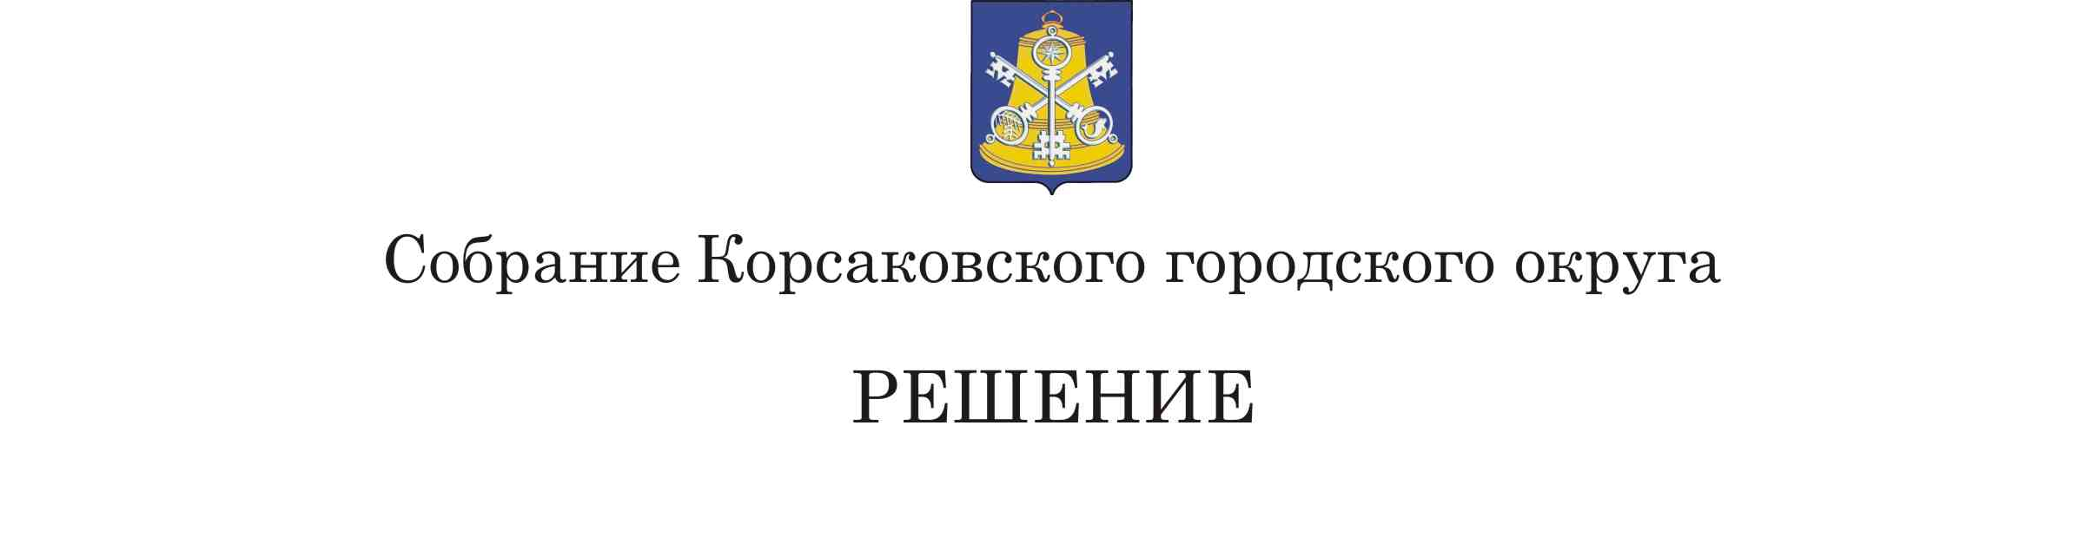
От |  | ____________ № ______ 5/04-38
 | -е |  | заседание | 6-го | созыва

О внесении изменений в решение Собрания Корсаковского городского округа от 30.04.2021 № 125/04-38 «О проведении публичных слушаний по проекту муниципального правового акта «О внесении изменений в Устав муниципального образования «Корсаковский городской округ» Сахалинской области»

В связи с объявлением 14 июня 2021 года выходным днем Собрание Решило:
- В решение Собрания Корсаковского городского округа от 30.04.2021 № 125/04-38 «О проведении публичных слушаний по проекту муниципального правового акта «О внесении изменений в Устав муниципального образования «Корсаковский городской округ» Сахалинской области» внести следующее изменение:
  - Пункт 3 решения Собрания Корсаковского городского округа от 30.04.2021 № 125/04-38 «О проведении публичных слушаний по проекту муниципального правового акта «О внесении изменений в Устав муниципального образования «Корсаковский городской округ» Сахалинской области» изложить в следующей редакции:
«3. Назначить публичные слушания на 15.06.2021 в 17.00 часов по адресу: г. Корсаков, ул. Советская, 41, зал заседаний администрации Корсаковского городского округа.».
2. Опубликовать настоящее решение в газете «Восход»
3. Контроль за исполнением настоящего решения возложить на постоянную комиссию по регламенту, нормотворчеству, местному самоуправлению и охране правопорядка (В.В.Белолипецкий).

Председатель Собрания
Корсаковского городского округа Л.Д. Хмыз

